V Ostravě dne 20. dubna 2023

{Insert_Value_0}

{Insert_Value_1}

{Insert_Value_2}

{Insert_Value_3}

**vyřizuje**: ing. Tomáš Grygar, tel.: 602 600 958, email: tomas.grygar@cetin.cz

**věc: Žádost o vyjádření podle nařízení vlády č. 291/2015 Sb. o ochraně zdraví před neionizujícím zářením a §35 zákona 258/2000 Sb. o ochraně veřejného zdraví k základnové stanici {Insert_Value_4} společnosti CETIN a.s.**

Žádáme Vás tímto o vyjádření k {Insert_Value_5}. základnové stanice spol. CETIN, a.s. s názvem {Insert_Value_6}, která je umístěna na budově na ulici {Insert_Value_7}.

Na základnové stanici jsou instalovány anténní systémy v pásmech {Insert_Value_8} Z toho nově jsou přidány systémy ve frekvenčních pásmech {Insert_Value_9} Instalace anténních systémů na stanici je zpracovaná v přiložené dokumentaci.

Stanice je osazena technologií, která je umístěna v technologických kontejnerech, které nejsou zdrojem hluku. {Insert_Value_10} základnové stanice nebude podléhat povolení podle zákona č. 183/2006 Sb., o územním a stavebním řádu (stavební zákon).

Po instalaci technologie a spuštění služeb bylo za účelem zjištění expozice neionizujícímu záření dle §4 odst.1 NV 291/2015 provedeno měření Elektromagnetického pole v mimopracovním prostředí. Protokol měření je přílohou.

Děkuji za vyřízení

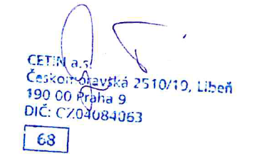 Ing. Tomáš Grygar

Specialista pro výstavbu mobilní sítě

CETIN, a.s.

Českomoravská 2510/19

190 00 Praha 9

Přílohy

- projektová dokumentace *xxxxxxxxxxxxxxxxxxxxxxx.pdf*

- protokol měření {Insert_Value_11}*.pdf*

- pověření žadatele *2022_06_Pověření Grygar.pdf*